**בניית מערכות מבוססת WEB**

**פרויקט אישי- חלק א'**

**מגישה: דיאנה קוצ'ן**

**1. הסבר כללי:**

אתר "TaxBack" יהווה פלטפורמה לבחירת מקום מגורים ברחבי הארץ על סמך זיכוי מס. בכניסה למערכת לאחר הזנת הפרטים האישים וגובה ההכנסה, תוצג למשתמש מפת ארץ ישראל ובה יופיעו תגיות של דרגות המס בישובים שונים, לאחר בחירת היישוב הרצוי יוצג למשתמש מה סכום הכסף שיחסוך בשנה רק ממס הכנסה וכמה הוא עתיד יהיה לשלם בחודש.  
בעולם שבו אנו חיים כרגע, עליות מחירים חדות הן דבר שבשגרה. זוגות צעירים בעיקר, מתקשים בקניית דירה, כולם מחפשים באיזה היבט ניתן לחסוך כסף ולרוב אינם מודעים לכמה יוכלו לחסוך רק ממחייה באותם ישובים המזכים במס.  
פיתוח האתר יעזור לאזרחים להגיע להחלטה כלכלית יותר בדבר מקום המגורים ובכך לקדם את עצמם כלכלית ולמצוא מקום מגורים אשר נותן תמורה טובה לכסף שלהם.

**2. דרישות UX:**

**א. Users:**

כל אזרחי המדינה המעוניינים לקבל מידע אודות ההחזר הכספי ממס שיוכלו לקבל בכל חלקי הארץ. הפרטים שיוצגו למשתמש יהיו סכום החזר המס בשנה הנוכחית, סכום מס ההכנסה שהאזרח עתיד לשלם למדינה וקישור לערך של היישוב בויקיפדיה על מנת לקבל רקע כללי על אופי היישוב.

ב. הצרכים הרלוונטיים הם לרכז את כל המידע שהאזרח צריך על מנת לקבל החלטה האם כדאי לו לעבור לאותו יישוב לאחר חישוב והצגה גרפית נוחה של הרווח הכלכלי שניתן להשיג ע"י מעבר לאותו יישוב.

ג. השירותים שהאפליקציה נותנת ליוזר:

הזנת פרטיו האישיים של היוזר על מנת לבצע את החישוב הדרוש. לאחר קבלת הקלט, המערכת תציג מפה גרפית של מדינת ישראל ועל גבי המפה יופיעו שלל יישובי ישראל מקוטלגים לפי צבעים, כאשר כל צבע מסמן רמת זכאות אחרת ממס. כמו כן, יוצג למשתמש מקרא מפה לצורך קריאה נוחה של המפה וסינון של הדרגות.

ד. לאחר קליטת פרטיו האישיים של היוזר, המערכת תדע לחשב את החזר המס ביישובים השונים עפ"י הקריטריונים של רשות המסים בישראל ואותם תציג על גבי מפה אינטראקטיבית.

ה. התוכן הנדרש על מנת לספק את השירות:

* פרטים אישים- מין, מצב משפחתי, מספר ילדים וגובה ההכנסה.
* מפת ארץ ישראל.
* בסיס נתונים של יישובים ולינק לערך שלהם בויקיפדיה.

ו. מבנה הנתונים הנדרש על מנת לספק את השירות:

**ERD:**

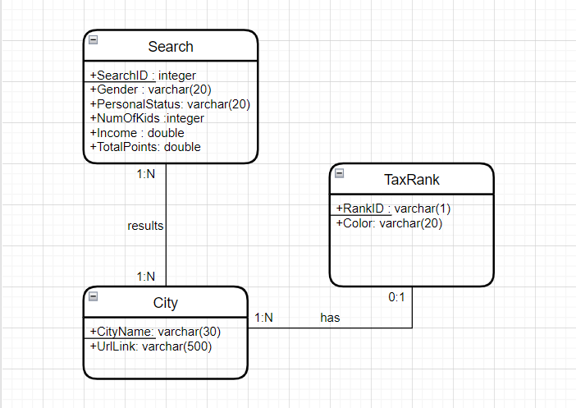

**מודל טבלאי:**

* ערים (שם העיר, דירוג מס, URL לינק)
* חיפוש (מזהה חיפוש, מין, מצב אישי, מספר ילדים, גובה הכנסה, סך נקודות)
* מדרגות מס (מזהה המדרגה, צבע)

הערות:

סך הנקודות בטבלת החיפוש הוא שדה מחושב המשוקלל לפי הפרטים שהוזנו.

**3. ספציפיקציות UI-**

א. הרושם שהאפליקציה מבקשת להותיר על היוזר:

* חדשנות- האתר נועד ליצור ערך מוסף לצרכים נחוצים של המשתמש. האתר מעלה את האפקטיביות והיעילות של חישובי החזר המס ויוצרת מעין "קפיצת מדרגה" באמצעות חידוש מערכות קיימות והתאמתם לצרכי הלקוח.
* פשטות- כחלק מרעיון הקמת האתר ארצה שהתהליך באתר יהיה והעיצוב הויזואלי יהיו פשוטים וברורים ככל האפשר. כלומר רק המידע הנחוץ הוא זה שיופיע למשתמש.
* רלוונטיות- במצב הנוכחי של מדינת ישראל ובעולם בכלל, מציאת דרכים נוספות לחיסכון בכסף הוא רלוונטי מתמיד עקב עליית המחירים המתמדת. האתר ייתן מענה לצורך העולה וגדל בקיימות כלכלית.

ב. האמצעים הגרפיים שישרתו את ערכים אלה-

הצבעים העיקריים שבאמצעותם אעצב את האתר הם ירוק ECF8E5# , ירוק כהה #35B27

ובז' #FFFCF4

בחירת הצבעים הללו נבעה מהמחשבה שהצבע הירוק הוא סמל להתחדשות וצמיחה, חיוביות ותקווה וזלו הם הערכים שארצה שהאתר יעביר למשתמש. האתר מעוצב באופן חדשני הכולל איורים המתקשרים לחיסכון.  
הפונט בו בחרתי להשתמש הוא Open Sause מכיוון שהוא נעים לעין המשתמש ומותאם לצפייה ממושכת במסך.

**4.Wireframes:**

מסך1:

מסך כניסה, כאן ניתן לראות את הלוגו והמהות של האתר, בלחיצה על כפתור "התחל עכשיו" נעבור למסך 2 להזנת הפרטים האישיים. בלחיצה על כפתור "אודות" המשתמש יועבר למסך האחרון (מסך 5).

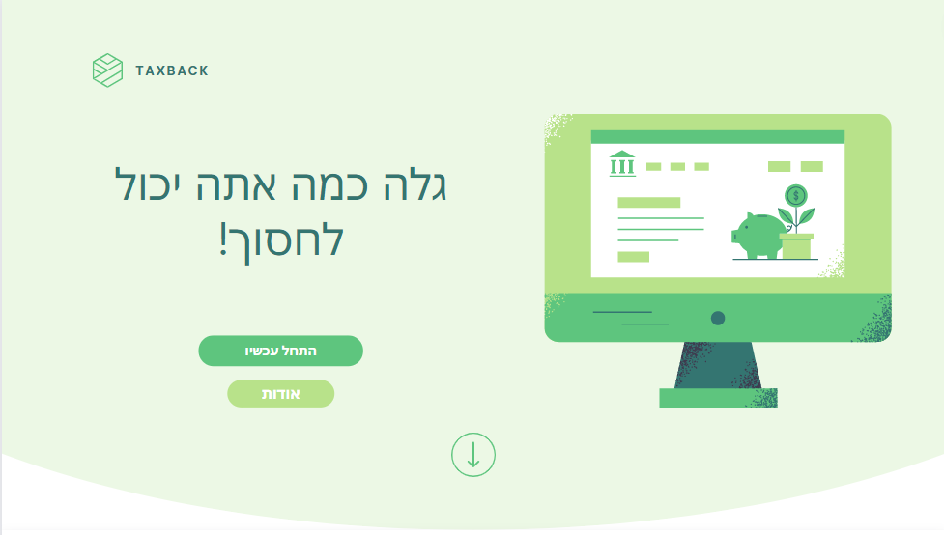

מסך 2:

הזנת הפרטים האישיים של המשתמש. פרטים אלו ישמשו לחישוב גובה החזר המס. בסכום נקודות הזיכוי יוצג ערך רק לאחר מילוי שלושת השדות הראשונים. לאחר לחיצה על המשך המשתמש יועבר למסך הבא (מסך 3).  
ניתן לראות בצד שמאל של המסך כפתור נגישות ופינה הימנית למטה כפתור המראה מספר טלפון של תמיכה טכנית.

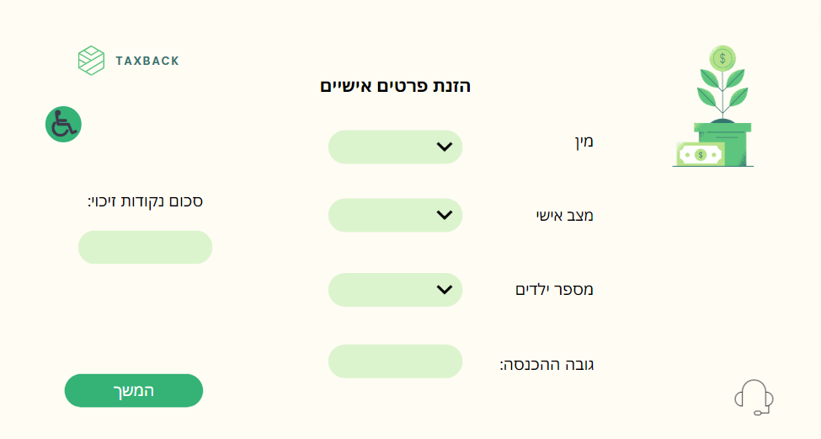

מסך 3:

מפת ארץ ישראל (בתמונה היא מופיעה חלקית) ולצידה מקרא לפי דרגות המס. כאשר המשתמש ילחץ על אחת הסיכות יועבר לפירוט של אותו יישוב (מסך 4).

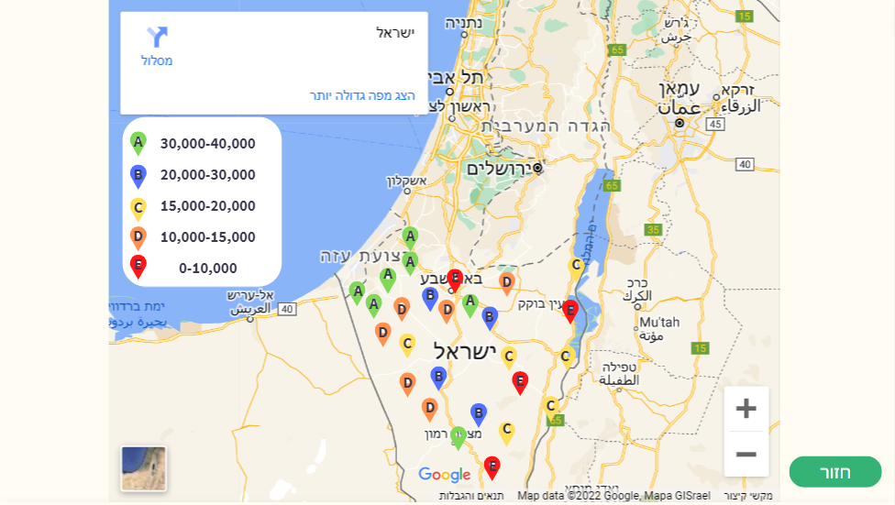

מסך 4:

הצגת היישוב שנבחר במסך הקודם. בשדות החזר מס משוער בשנה ומסך הכנסה חודשי יופיעו ערכים בהתאם למה שהזין המשתמש במסך 2 בנוסף לאחוז חישוב הזיכוי לאותו יישוב.

מסך 5:

אודות האתר. עמוד המציג את הרעיון שמאחורי בניית האתר והערך שהוא ייתן למשתמש, בנוסף חשוב לקבל פידבקים מהמשתמשים לגבי שיפורים שיכולים להיות ולכן מצורפים פרטים להתקשרות.

